房地产动态
  半 月 刊
  2018年1月25日
国家信息中心 国信房地产信息网(www.crei.cn) 主办 | 未经许可不得它用

○ 楼市调控走向“精准化” 限购政策从一刀切变差别化
○ 关于开展新一轮土地利用总体规划编制试点工作的通知
○ 关于印发《土地储备管理办法》的通知
○ 2017年全国房地产开发投资和销售情况
○ 2017年12月份热点城市新建商品住宅价格总体稳定
○ 祝宝良：房地产调控仍会继续
○ 年初首套房贷利率上浮区间0-10%
○ 地方版住房租赁配套细则加速落地
○ 房地产开发统计资料

2018.02

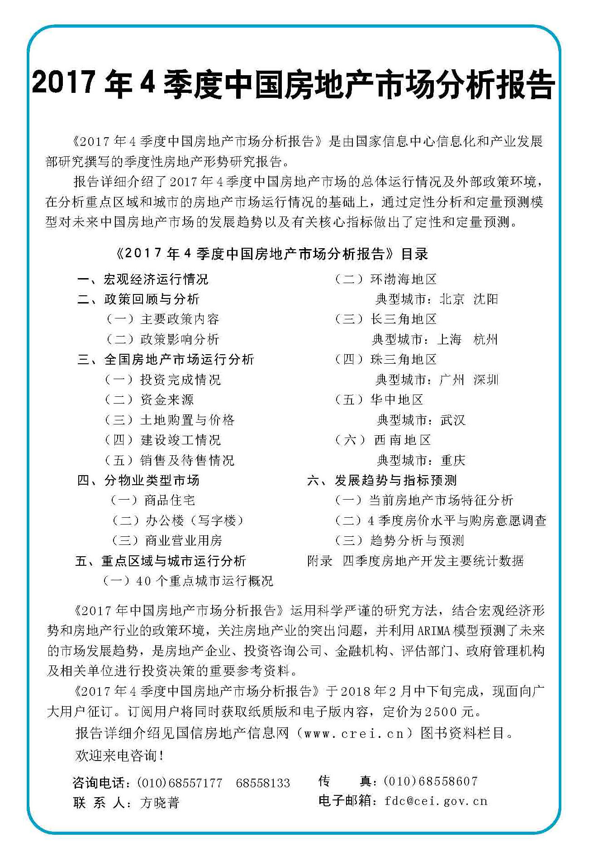

目 录

大势点评
楼市调控走向“精准化” 限购政策从一刀切变差别化

政策动向
国土资源部办公厅关于开展新一轮土地利用总体规划编制试点工作的通知
国土资源部、财政部、中国人民银行、中国银行业监督管理委员会关于印发《土地储备管理办法》的通知
国务院关于关中平原城市群发展规划的批复

市场走势
2017年全国房地产开发投资和销售情况
2017年12月份热点城市新建商品住宅价格总体稳定
2017年北京市房地产市场运行情况
一线城市房价连续15个月回落 坚持房地产调控目标不动摇

业界论坛
祝宝良：房地产调控仍会继续
顾云昌：今年房价不会大涨，楼市稳定发展
社论：多元化供地解决住房难题

地产金融
年初首套房贷利率上浮区间0-10%
开年房企忙海外融资 机构称房企需借新债还旧债
涉房贷款再调查：“按揭+消费贷”重出江湖

营销管理
追求增长房企“胃口大开” 三四线城市“火”了 但也暗藏风险
海外之窗
住房危机蔓延 高房租将“吃掉”美国人的未来？
楼市告急 西班牙马德里二手房源缩减43%

要闻简报
地方版住房租赁配套细则加速落地

供求信息
北京市规划和国土资源管理委员会国有土地使用权挂牌出让公告

房地产开发统计资料
2017年1-11月全国房地产土地开发、房屋建筑与销售情况
2017年1-11月各地区土地购置情况
2017年1-11月40个重点城市房地产开发投资与土地购置情况
2017年1-11月40个重点城市商品住宅销售情况
2017年12月70个大中城市新建住宅价格指数
2017年12月70个大中城市新建商品住宅价格指数
2017年12月70个大中城市二手住宅价格指数

大势点评

楼市调控走向“精准化”
限购政策从一刀切变差别化
近期，兰州、合肥南京等地发布了一些房地产政策，引发了广泛关注。专家表示，这说明楼市调控已经走向“精准化”，形势趋向多样化，这样会可以更大限度的保障楼市的平稳健康发展。
今年元旦开始，部分城市对楼市调控政策进行了调整。从内容上看，可以分为两类：一是将“一刀切限购”变为“差别化限购”。例如，兰州取消了对偏远区域的住房限购政策，放松部分城区限购条件，同时在有过热倾向的城区加码限售政策。二是定向放松以吸引优秀人才。例如，南京重点针对优秀人才放宽购房条件，允许符合条件的人才先落户再就业。
国务院发展研究中心研究员 刘为民：
过去的政策一般采取所谓一刀切的状态，现在整体的房地产政策将会采取因城施策的政策取向，也就是说大家根据不同城市的供求关系来制定自己的更加精准的、更加具有把控性的这种举措。
专家表示，多个城市房地产调控政策出现调整并不意味着楼市调控松绑，而是应该视为房地产市场分类调控，或者说精准调控的进一步深化。总的来说，由于我国城市数量众多、地域分布较广，因而不同城市间的差异情况也很大，而此前“一刀切”式的调控方式容易误伤部分刚需购房人群，并且不利于各城市的优化发展。
中央财经大学城市与房地产系教授 易成栋：
在中国城市发展里面，城市内部发展是不均衡的，比如市区发展非常好，所以大家都想在市区，供求关系就比较紧张。但是郊区特别是一些新的开发区，人是非常少的，这些地方要促进发展的话，供求关系比较宽松，它就相应而言放松了政策，也是说差异化的调整。
2018年楼市调控依然会继续
对于今年全国房地产市场的走向，专家表示，调控政策连续性和稳定性的双重保持基础下，楼市调控依然会继续。
就在几天前，国家统计局发布了2017年12月全国大中城市住宅销售价格统计数据，数据显示，“分类调控、因城施策”房地产市场调控政策效果继续显现，70个大中……

